Министерство образования и науки Российской Федерации

Федеральное государственное бюджетное образовательное учреждение высшего образования

«**Пермский национальный исследовательский политехнический университет»**

Кафедра «Информационные технологии и автоматизированные системы»

**ОТЧЕТ**

Дисциплина: «Основы алгоритмизации и программирования»

Лабораторная № 7

Семестр 2

Выполнил работу

Студент группы РИС-22-1Б

Мухаров Тимур Рустамович

Проверил

Доцент кафедры ИТАС

Полякова Ольга Андреевна

Г. Пермь-2023

**Постановка задачи (24 вариант)**

**№ 7.1**

а. для массива целых чисел удаляет все четные элементы из массива;

б. для строки удаляет все четные слова.

**№ 7.2**

Написать функцию (или макроопределение), которая находит длину стороны по координатам его точек.. Написать функцию square, которая вычисляет площадь треугольника, заданного координатами вершин. Написать функцию squaren c переменным числом параметров, которая определяет площадь выпуклого многоугольника, заданного координатами своих вершин.

**Анализ решения**

**№ 7.1**

Пользователь должен решить с чем он работает с массивом или строкой. Массив вводится и выводиться через отдельные функции.

**№ 7.2**

Так как мы работаем с функцией с неизвестными переменными, то из всех трех функций из постановки сделаем одну, а формулы для разных ситуаций сделаем через операцию if.

**Алгоритм программы**

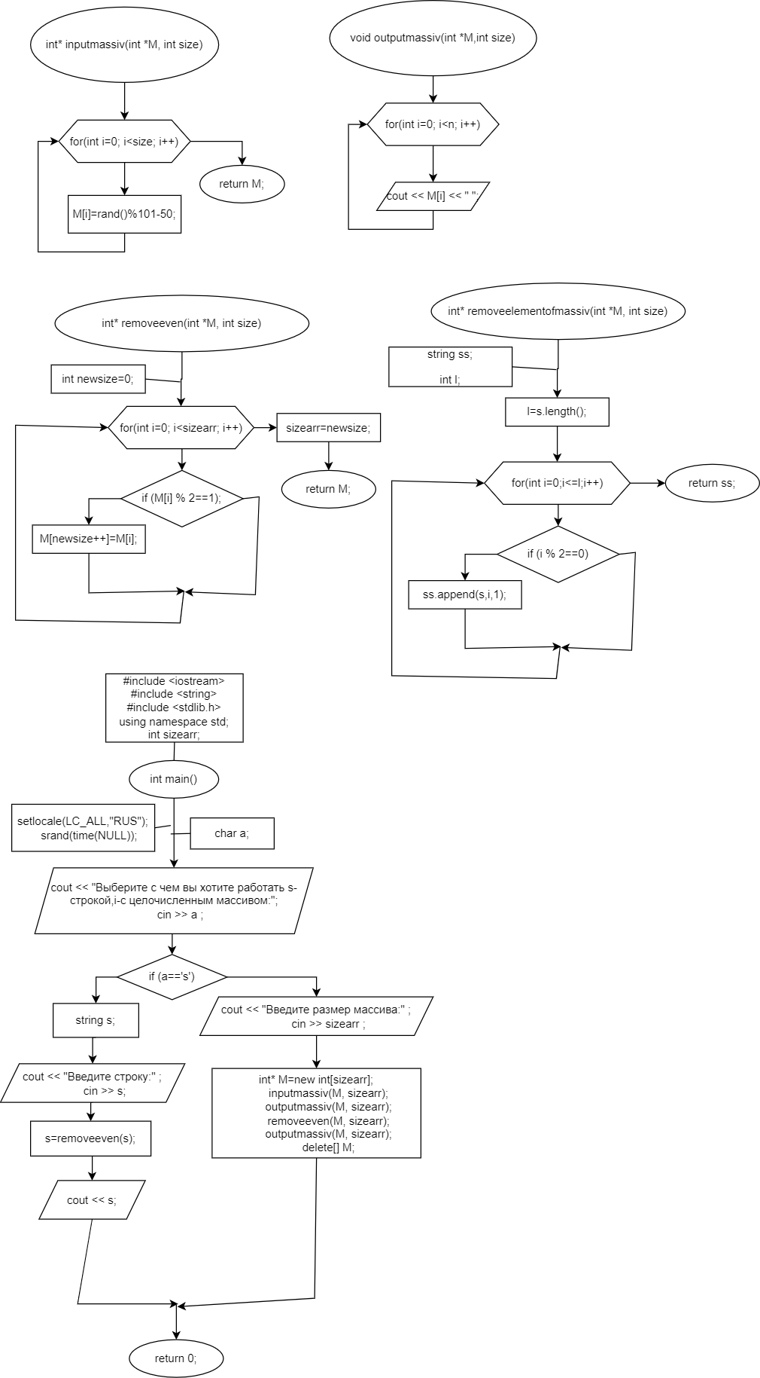

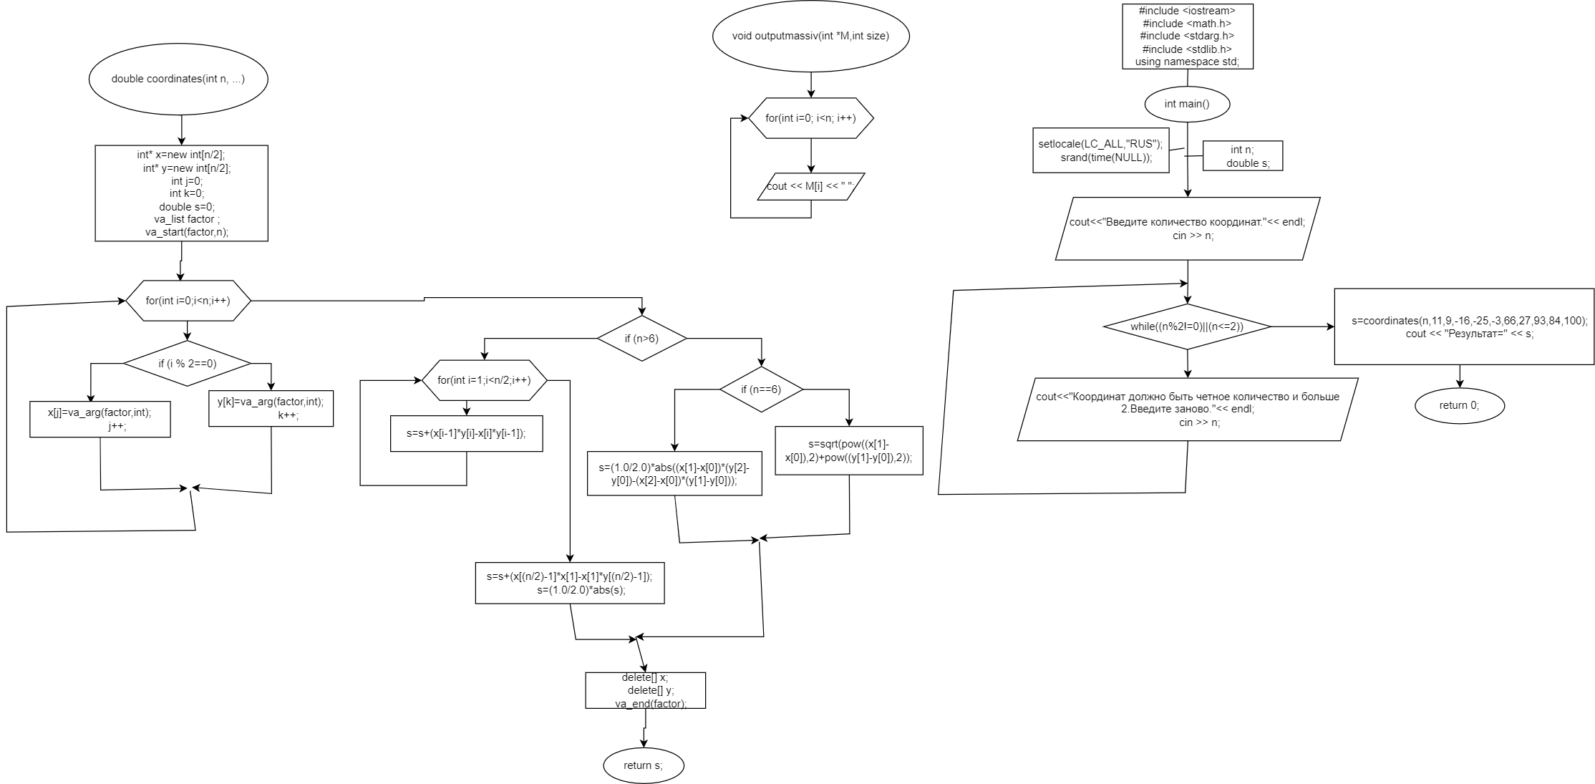

Код программы:

7.1

#include <iostream>

#include <string>

#include <stdlib.h>

using namespace std;

int sizearr;

int* inputmassiv(int *M, int size)//заполнение массива

{

for(int i=0; i<size; i++)

{

M[i]=rand()%101-50;

}

return M;

}

void outputmassiv(int *M,int size)//вывод массива

{

for(int i=0; i<size; i++)

{

cout << M[i] << " ";

}

cout << endl;

}

int* removeeven(int *M, int size)//удаление четных элементов

{

int newsize=0;

for(int i=0; i<sizearr; i++)

{

if ((M[i] % 2==1)||(M[i]% 2==-1))

{

M[newsize++]=M[i];

}

}

sizearr=newsize;

return M;

}

string removeeven (string s)

{

string ss;//новая строка

int l;

l=s.length();//длина строки

for(int i=0;i<=l;i++)

{

if (i % 2==0)

ss.append(s,i,1);

}

return ss;

}

int main()

{

setlocale(LC_ALL,"RUS");

srand(time(NULL));

char a;

cout << "Выберите с чем вы хотите работать s-строкой,i-с целочисленным массивом:";

cin >> a ;

if (a=='s')

{

string s;

cout << "Введите строку:" ;

cin >> s;

s=removeeven(s);

cout << s;

}

else

{

cout << "Введите размер массива:" ;

cin >> sizearr ;

int* M=new int[sizearr];

inputmassiv(M, sizearr);

outputmassiv(M, sizearr);

removeeven(M, sizearr);

outputmassiv(M, sizearr);

delete[] M;

}

return 0;

7.2

#include <iostream>

#include <math.h>

#include <stdarg.h>

#include <stdlib.h>

using namespace std;

void outputmassiv(int *M,int size)//вывод массива

{

for(int i=0; i<size; i++)

{

cout << M[i] << " ";

}

cout << endl;

}

double coordinates(int n, ...)

{

int* x=new int[n/2];

int* y=new int[n/2];

int j=0;

int k=0;

double s=0;

va_list factor ;

va_start(factor,n);

for(int i=0;i<n;i++)

{

if (i % 2==0)

{

x[j]=va_arg(factor,int);

j++;

}

else

{

y[k]=va_arg(factor,int);

k++;

}

}

outputmassiv(x, n/2);

outputmassiv(y, n/2);

if (n>6)

{//площадь выпуклого многоугольника

for(int i=1;i<n/2;i++)

{

s=s+(x[i-1]*y[i]-x[i]*y[i-1]);

}

s=s+(x[(n/2)-1]*x[1]-x[1]*y[(n/2)-1]);

s=(1.0/2.0)*abs(s);

}

else

{

if (n==6)

{//площадь треугольника

s=(1.0/2.0)*abs((x[1]-x[0])*(y[2]-y[0])-(x[2]-x[0])*(y[1]-y[0]));

}

else

{//длина стороны

s=sqrt(pow((x[1]-x[0]),2)+pow((y[1]-y[0]),2));

}

}

delete[] x;

delete[] y;

va_end(factor);

return s;

}

int main()

{

setlocale(LC_ALL,"RUS");

srand(time(NULL));

int n;

double s;

cout<<"Введите количество координат."<< endl;

cin >> n;

while((n%2!=0)||(n<=2))

{

cout<<"Координат должно быть четное количество и больше 2.Введите заново."<< endl;

cin >> n;

}

s=coordinates(n,11,9,-16,-25,-3,66,27,93,84,100);

cout << "Результат=" << s;

return 0;

}

**Результаты работы программы**

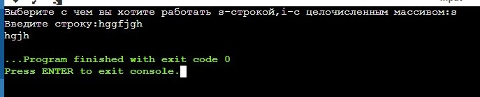

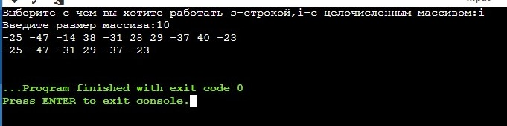

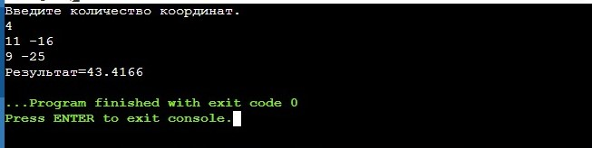

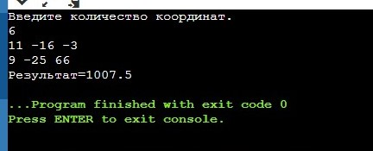

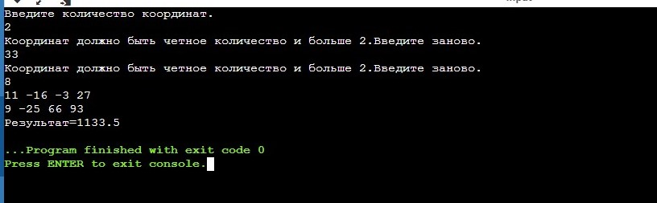

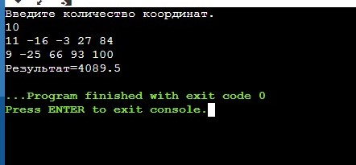

**Анализ результатов**

Как видно из результатов работы программы, инструкции понятны, программы грамотно все выполняет.